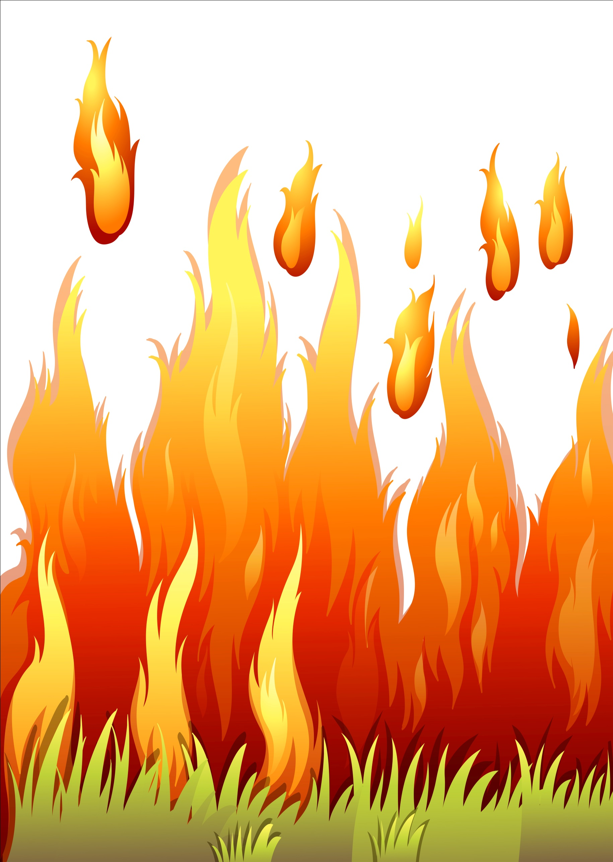

На территории Иркутской области, в том числе Качугского района,

**с 10 апреля по 15 июня 2020 года** постановлением Правительства Иркутской области от 31.03.2020 №203-пп установлен

**особый противопожарный режим.**

В этот период устанавливаются дополнительные требования пожарной безопасности, включающие в себя:

* **Запрет** на посещение гражданами лесов при наступлении III класса и выше пожарной безопасности в лесах по условиям погоды;
* **Запрет** на выжигание сухой растительности на приусадебных участках, полях, полянах в лесу, вблизи жилых домов;
* **Запрет** на сжигание мусора;
* **Запрет** на разведение костров;

В этот период **запрещено:**

* Складировать вблизи жилых домов отходы и мусор;
* Бросать непотушенные списки и окурки;
* Оставлять на солнце тару с горючими газами, бутылки или осколки стекла, которые могут стать зажигательными линзами;
* Готовить еду на углях;
* Оставлять без присмотра топящиеся печи;
* При усилении порывов ветра, во избежание возникновения пожаров от вылетающих искр из печных труб рекомендуется не топить печи.

С целью обеспечения безопасности, необходимо возле каждого дома установить емкость (бочку) с водой.

**Лица, виновные в нарушении правил пожарной безопасности, в зависимости от характера нарушений и их последствий, несут дисциплинарную, административную или уголовную ответственность.**

**При пожаре звонить: 101; 112**